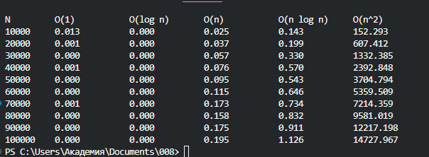
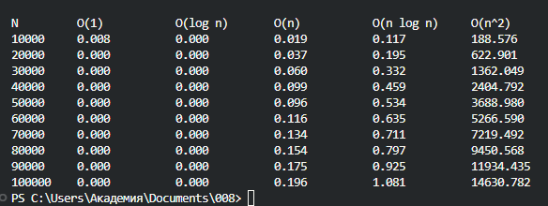
Хз как оно считает и что именно, но с каждым разом он все дольше из за объема данных N
Видимо он экспоненциально растет с объемом

